**Martin von Tours**

Der Mann, den wir als Sankt Martin kennen, hieß [Martin von Tours](http://www.katholisch.de/glaube/unser-kirchenjahr/sankt-martin). Er wurde im Jahr 316 oder 317 in Savaria geboren. Savaria ist eine Stadt, die damals zum Reich der Römer gehörte – und heute in Ungarn liegt. Martins Vater war ein mächtiger Mann beim Militär – er war der Chef vieler Soldaten, die im Krieg kämpften. Er wollte, dass auch Martin Soldat wurde. Martin wollte zwar nicht, musste aber trotzdem schon mit 15 Jahren Leibwache von Kaiser Konstantin werden. Denn genau wie es heute bei Politikern und Stars ist, mussten auch damals schon die wichtigen und berühmten Personen von Aufpassern, den Leibwachen, beschützt werden.

Rund zwei Jahre später war Martin als Soldat im Norden des heutigen Frankreichs. An einem eiskalten Wintertag ritt er gerade mit mehreren anderen Soldaten zum Stadttor hinaus, als sie auf einen alten Mann trafen. Dieser war arm und trug keine Kleidung. Vor Kälte zitternd sprach der Bettler die Soldaten an und bat um Hilfe vor dem Erfrieren. Die anderen Soldaten lachten über den alten Mann und wollten ihm nicht helfen. Martin hatte Mitleid mit ihm – aber leider nichts dabei, was er dem alten Mann hätte geben können. Also nahm er seinen eigenen Mantel, dann sein Schwert – und teilte den Mantel in der Mitte. Die eine Hälfte gab er dem Bettler, die andere legte er sich um die Schultern. So hatten sie es beide einigermaßen warm.

Video: © [katholisch.de](https://www.katholisch.de/artikel/15343-sankt-martin-bischof-von-tours-11-november-fuer-kinder#url-bildquelle2)

Sankt Martin kurz und kindgerecht erklärt.

In der folgenden Nacht hatte Martin einen Traum: Er sah [Jesus](http://www.katholisch.de/aktuelles/dossiers/jesus-christus-der-sohn-gottes), der den halben Mantel trug, den er dem Bettler gegeben hatte. Jesus dankte Martin für diese gute Tat. Denn Jesus, der Sohn Gottes, sagte einmal: "Was ihr für einen meiner geringsten Brüder getan habt, das habt ihr mir getan". Damit meinte er, dass wenn man jemandem etwas Gutes tut, damit auch Jesus etwas Gutes tut. Jesus liebt alle Menschen – besonders die Armen. Deshalb ist er glücklich, wenn auch diesen geholfen wird. An diesem Tag half Martin einem armen Bettler – so half er auch Jesus. Für diese gute Tat bewundern wir Christen Martin noch heute. Er ist ein Vorbild für uns, jedem zu helfen, der in Not ist.

Seit dieser Nacht und diesem Traum war nichts mehr wie zuvor: Martin glaubte nun an Gott und ließ sich [taufen](http://www.katholisch.de/video/12247-was-bedeutet-taufe). So wurde er von Gott in der Gemeinschaft der Christen willkommen geheißen. Dann trat Martin aus dem Militär aus, um Priester zu werden. Er lebte fortan ganz alleine und betete viel. Es war ihm egal, dass sein Zuhause nicht mit teuren und schönen Möbeln ausgestattet war oder dass er nichts besaß – das brauchte er alles nicht mehr. Für ihn zählten nur noch Gott und das [Gebet](http://www.katholisch.de/aktuelles/aktuelle-artikel/zehn-tipps-fur-ein-gutes-gebet). Wenig später gründete er zwei Klöster in Frankreich. Dort traf er viele Menschen, die auch so leben wollten wie er. Auch sie wollten ein einfaches Leben im Gebet und ohne Besitztümer haben. Viele Leute fragten Martin nun um Rat, wenn sie Probleme hatten.

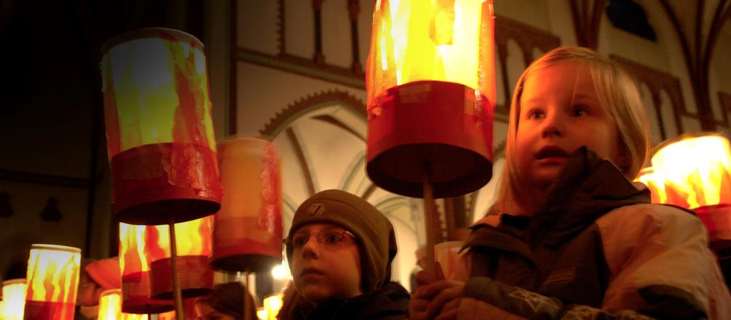

Bild: © [KNA](https://www.katholisch.de/artikel/15343-sankt-martin-bischof-von-tours-11-november-fuer-kinder)

Kinder mit Laternen bei einem Martinszug.

Einige Jahre später brauchte die Stadt Tours, in der Martin lebte, einen neuen Bischof. Die Menschen waren sich schnell einig: Martin sollte der neue Bischof von Tours werden. Denn sie alle kannten und bewunderten ihn. Martin aber mochte sein Leben in der Einsamkeit. Außerdem war er sich nicht sicher, ob er ein guter Bischof sein würde. Deshalb versteckte er sich in einem Gänsestall vor den Menschen, die ihn zum Bischof machen wollten. Aber die [Gänse](http://www.katholisch.de/aktuelles/aktuelle-artikel/den-heiligen-martin-machen) schnatterten laut, wodurch sie Martin am Ende verrieten. So wurde er doch gefunden und zum Bischof geweiht.

Martin starb am 8. November 397 mit 81 Jahren. Seine Beerdigung war drei Tage später, am 11. November. Schnell wurde er nach seinem Tod über die Landesgrenzen Frankreichs hinaus bekannt. Alleine in Frankreich soll es in den folgenden Jahrhunderten mehr als 3.500 Kirchen mit seinem Namen gegeben haben. Viele Priester und Mönche wollten ein Leben wie er führen. Die Kirche in Tours, in der er begraben liegt, wird noch heute von vielen Christen besucht.